**TRƯỜNG ĐẠI HỌC CẦN THƠ**

**TRƯỜNG CÔNG NGHỆ THÔNG TIN & TRUYỀN THÔNG**

**KHOA CÔNG NGHỆ PHẦN MỀM**



**TIỂU LUẬN**

**TỐT NGHIỆP ĐẠI HỌC**

**NGÀNH KỸ THUẬT PHẦN MỀM**

**Đề tài**

**WEBSITE BÁN HÀNG THANH TOÁN**

**ONLINE VỚI FRAMEWORK REACT VÀ CSDL MYSQL**

**Người hướng dẫn Sinh viên thực hiện**

**Ths.Trương Thị Thanh Tuyền**  **Vũ Quốc Huy**

**Mã số: B1704815**

***Cần Thơ, 5/2023***

## Lời nói đầu

Đầu tiên, em xin gửi lời cảm ơn chân thành đến Trường Đại học Cần Thơ đã đưa môn học Tiểu luận tốt nghiệp vào trương trình giảng dạy. Đặc biệt, em xin gửi lời cảm ơn sâu sắc đến giảng viên bộ môn – Ths.Cô Trương Thị Thanh Tuyền đã dạy dỗ, truyền đạt những kiến thức quý báu cho em trong suốt thời gian học tập vừa qua. Trong thời gian tham gia môn học của cô, em đã có đôi lần làm phiền đến cô em thật sự em cảm thấy ấy náy và mong cô không phiền lòng .Qua thời gian làm tiểu luận thêm cho em nhiều kiến thức bổ ích, tinh thần học tập hiệu quả, nghiêm túc. Đây chắc chắn sẽ là những kiến thức quý báu, là hành trang để em có thể vững bước sau này.Em cũng xin cám ơn đến thầy Ts.Nguyễn Công Danh đã đồng hành cùng với em qua nhiều môn học ,Em chúc thầy và cô công tác thật tốt. Do chưa có nhiều kinh nghiệm làm để tài cũng như những hạn chế về kiến thức, trong bài tiểu luận chắc chắn sẽ không tránh khỏi những thiếu sót. Rất mong nhận được sự nhận xét, ý kiến đóng góp, phê bình từ phía Thầy,Cô để bài tiểu luận được hoàn thiện hơn.

**Mục lục**

Lời nói đầu 1

I. TỔNG QUAN 4

I.1 Giới thiệu 4

I.2 Mục đích chọn đề tài 5

I.3 Các chức năng chính của trang web 5

I.3.1 Người dùng 5

I.4.2 Admin 5

I.5 Các công nghệ sử dụng 6

II. PHÂN TÍCH VÀ THIẾT KẾ 6

II.1 Phân tích 6

II.1.1 Mô tả nghiệp vụ 6

II.1.2 Yêu cầu hệ thống 7

II.1.3 Mô hình use-case 8

II.1.4 Danh sách use-case 9

II.1.5 Đặc tả use-case 10

II.2 Sở đồ tuần tự 14

II.2.1 Quy trình đăng nhập của quản trị 15

II.2.2 Quy trình thêm sản phẩm vào giỏ hàng 16

II.2.3 Quy trình mua hàng 17

II.3 Cơ sở dữ liệu 17

II.3.1 Danh sách các bảng dữ liệu 17

II.3.2 Mô tả chi tiết từng bảng(table) 18

II.3.3 Quan hệ giữa các bảng 23

II.3.4 Sơ đồ lớp (class-diagram) 24

II.4 Framework Strapi 25

II.4.1 Giới thiệu Strapi 25

II.4.2 Các tính năng của Strapi 25

II.5 Cổng thanh toán Stripe 26

II.5.1 Giới thiệu Stripe 26

II.5.2 Thanh toán bằng Stripe 27

III. GIAO DIỆN HỆ THỐNG 27

III.1 Giao diện người dùng 27

III.1.1 Giao diện trang chủ 27

III.1.2 Giao diện danh mục sản phẩm 28

III.1.3 Giao diện chi tiết sản phẩm 29

III.1.4 Giao diện giỏ hàng 30

III.1.5 Giao diện thanh toán 31

III.2 Giao diện quản trị 32

III.2.1 Giao diện quản lý CSDL 32

III.2.2 Giao diện phân quyền 32

III.2.3 Giao diện thống kê bán hàng 33

IV. KIỂM THỬ 33

IV.1 Kế hoạch kiểm thử 33

IV.1.1 Các tính năng được kiểm thử 33

IV.1.2 Cách tiếp cận 33

IV.1.3 Tiêu chí kiểm thử thành công/ thất bại 34

IV.1.4 Tiêu chí đình chỉ và yêu cầu kiểm thử lại 34

IV.1.5 Sản phẩm bàn giao của kiểm thử 34

IV.2 Quản lý kiểm thử 34

IV.2.1 Lập kế hoạch công việc,tiến hành kiểm thử 34

IV.2.2 Môi trường 34

IV.2.3 Kế hoạch dự đoán,chi phí 35

IV.3 Các trường hợp kiểm thử 35

IV.3.1 Trường hợp kiểm thử :KT001 35

IV.3.2 Trường hợp kiểm thử :KT002 36

IV.3.3 Trường hợp kiểm thử :KT003 38

V. TỔNG KẾT 39

V.1 Kết quả đạt được 39

V.2 Ưu điểm 39

V.3 Nhược điểm 40

V.4 Hướng phát triển 40

Tài liệu tham khảo: 41

# TỔNG QUAN

## Giới thiệu

* Từ khi internet ra đời thế giới không thể phủ nhận tầm quan trọng của nó đối với mọi lĩnh vực đời sống xã hội. Có thể nói rằng ngày nay trên thế giới thương mại điện tử đang phát triển mạnh mẽ, nó là một phần không thể thiếu trong hoạt động của doanh nghiệp
* Trước những lợi ích to lớn và độ phổ biến của thương mại điện tử, hiện nay thương mại điện tử đã trở thành công cụ quan trọng đối với mọi doanh nghiệp trong hoạt động kinh doanh của mình. Lợi ích mà thương mại điện tử mang lại cho doanh nghiệp có thể kể đến là: Quảng bá thông tin và tiếp thị cho thị trường toàn cầu với chi phí thấp, Dịch vụ tốt hơn cho khách hàng, Tăng doanh thu, Giảm chi phí, Lợi thế cạnh tranh cao
* Sự cần thiết phải dùng thương mại điện tử để hỗ trợ giới thiệu, trao đổi các thông tin, quảng bá và mua bán trên mọi miền đất nước (và cả thể giới) đang là yếu tố tất yếu đối với một xã hội bây giờ. Ngày nay website đã đang dần thay thế nhưng phương thức kinh doanh cũ trong các doanh nghiệp bởi tính ưu việt của nó: nhanh, tiện lợi, tiết kiệm, không bị giới hạn bởi thời gian và không gian. Xuất phát từ những nguyên nhân trên em quyết định “**Xây dựng một hệ thống website bán hàng thanh toán online**” nhằm tạo ra một hệ thống quản lí bán hàng có tính thiết thực và ứng dụng được vào thực tế.

## Mục đích chọn đề tài

* Hiểu biết hơn về xây dựng một website kinh doanh thương mại điện tử.
* Giúp các nhà quản lý và các doanh nghiệp thuận tiện hơn trong việc mua bán trực tuyến.
* Giúp người tiêu dùng tiếp cận và mua sắm các sản phẩm nhanh chóng hơn
* Tìm hiểu và phát triển website dựa trên framework React js.
* Ứng dụng các công nghệ tìm hiểu (Material UI, Strapi, Stripe, MySQL) vào đồ án thực tế.Các tính năng chính của trang web.

## Các tính năng chính của trang web

### I.3.1 Người dùng

* Giao diện sản phẩm, các tính năng theo từng danh mục
* Nhập email,thẻ ngân hàng (Credit Card) để có thể thanh toán
* Hình ảnh sản phẩm.
* Hiển thị sản phẩm theo từng danh mục
* Lọc sản phẩm theo giá.
* Tìm kiếm theo danh mục, thương hiệu, mức giá
* Thanh toán đơn hàng.

### I.4.2 Admin

* Đăng nhập.
* Thống kê doanh số bán hàng.
* Thống kê số lượt truy cập.
* Quản lý sản phẩm (thêm sửa xóa).
* Quản lý danh mục, thương hiệu.
* Quản lý và xử lý đơn hàng.
* Thống kê lợi nhuận.
* Thêm sửa xóa phí vận chuyển.

## I.5 Các công nghệ sử dụng

* Ngôn ngữ lập trình: React, scss, javascript.
* Framework: React Js.
* Công nghệ: Material UI, Strapi, Stripe, MySQL,Redux.

# PHÂN TÍCH VÀ THIẾT KẾ

## Phân tích

### II.1.1 Mô tả nghiệp vụ

**II.1.1.1 Dành cho khách hàng**

* Website được xây dựng với mục tiêu là nơi trưng bày, giới thiệu các sản phẩm, thông báo các thông tin khuyến mãi và các dịch vụ hỗ trợ khách hàng: liên hệ, phản hồi, tư vấn,…
* Khách hàng sẽ bắt đầu tìm kiếm và xem thông tin của các sản phẩm có trên website được bố trí theo từng danh mục, từng hãng sản phẩm, có xếp hạng các sản phẩm nổi bật được yếu thích và mua nhiều. Nếu đã ưng ý được một sản phẩm nào khách hàng có thể nhấp vào sản phẩm đó đề xem chi tiết hơn chúng, sau đó khách hàng có thể chọn số lượng và loại để thêm vào giỏ hàng của mình, sau đó sẽ nhập thông tin và thẻ để thanh toán Online.
* Trong trang giỏ hàng khách hàng có thể xem lại thông tin các sản phẩm mình đã thêm vào cộng với giá tiền của từng món, và cũng có các tùy chọn giúp khách hàng có thể xóa sản phẩm.
* Ngay sau khi kiểm tra và đã ưng ý hết các sản phẩm trong giỏ hàng, khách hàng có thể chọn nút “Thanh toán”. Sau đó khách hàng sẽ được đưa đến trang nhập thông tin trước khi thanh toán sản phẩm.

**II.1.1.2 Dành cho quản trị**

* Website cung cấp cho nhân viên hệ thống trang quản trị Admin để quản lí các thông tin về: sản phẩm, đơn hàng, khuyến mãi, vận chuyển, danh mục, thống kê.
* Quản trị viên sẽ dùng tài khoản Strapi để quản lý các thông tin về sản phẩm, danh mục,nhãn hàng,..
* Quản trị viên sẽ dùng tài khoản Stripe để quản lý đơn hàng ,thống kê,thêm phí vận chuyển

**II.1.1.3 Dành cho nhân viên**

* Nhân viên có các chức năng như một khách hàng và nhận được quyền từ hệ thống từ quản trị.

### II.1.2 Yêu cầu hệ thống

**II.1.2.1 Yêu cầu chức năng**

* Gồm có tất cả 4 đối tượng chính sử dụng website là: khách vãng lai, khách hàng thành viên, nhân viên, quản lý Admin
* Chức năng của tưng nhóm đối tượng:
* **Khách hàng:**

-  Xem danh sách các sản phẩm theo từng danh mục, thương hiệu, từ khóa tìm kiếm,..

- Xem được chi tiết của từng sản phẩm

- Thêm sản phẩm vào giỏ hàng

- Xem lại giỏ hàng

- Thêm thông tin để đặt mua sản phẩm

- Thanh toán đơn hàng online

* **Nhân viên:**

- có tất cả các chức năng của khách hàng thành viên và có thêm các chức năng về quản lí trên trang web Strapi,..

* **Quản trị:**

- người có toàn quyền trên hệ thống website này.

**II.1.2.2 Yêu cầu phi chức năng**

Dung lượng website vừa phải, tốc độ truy xuất nhanh. Các thông tin về khách hàng phải được bảo mật tuyệt đối, không chấp nhận sai sót xảy ra. Cở sở dữ liệu phải được đảm bảo an toàn khi hệ thống website đang hoạt động. Có yếu tố xác thực từng quá trình trong việc mua hàng để chống giả mạo, ẩn danh.

**II.1.2.3 Bảo mật và quyền hạn**

* Tính toàn vẹn dữ liệu, các thông tin của khách hàng phải được kiểm tra và cập nhật thường xuyên để tránh khi sự cố xảy ra còn có thể khắc phục.
* Quyền hạn của mỗi nhân viên phải được phân chia rõ ràng và được kiểm tra lại thường xuyên.
* Tích hợp các công nghệ tiên tiến về bảo mật website, không nên chủ quan trước những nguy cơ có thể xảy ra khiến hệ thống bị hư hại thậm chí có thể bị đánh sập

### II.1.3 Mô hình use-case

Khái niệm use-case (UC) được Jacobson đề xuất vào năm 1994 khi làm việc cho hang Ericsson. UC mô tả ai đó sử dụng hệ thống như thế nào, mô tả sự tương tác giữa người dùng và hệ thống để thực hiện và giải quyết một chức năng cụ thể nào đó. UC là một phần của vấn đề cần giải quyết . Tiến trình của hệ thống được chia nhỏ thành các UC để có thể nhận ra và dễ dàng tiếp cận từng bộ phận để thao tác và quản lý rõ rang mạch lạc hơn.

Use Case là nền tảng của việc phân tích hệ thống. Việc tìm ra đầy đủ các use-case đảm bảo rằng hệ thống sẽ xây dựng đáp ứng được đầy đủ mọi nhu cầu của người sử dụng.

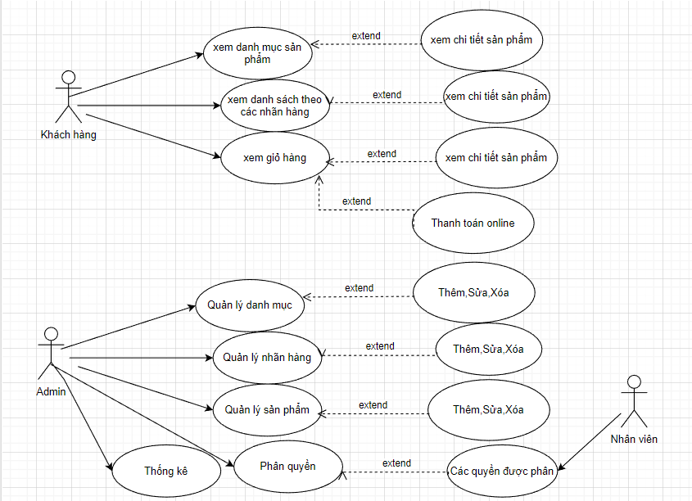

*Hình 1. Sơ đồ Use-case*

### II.1.4 Danh sách use-case

|  |  |  |
| --- | --- | --- |
| **ID** | **Tên Usecase** | **Actor sử dụng** |
| 1 | Xem danh mục sản phẩm | khách hàng, nhân viên, quản lý |
| 2 | Xem danh sách theo các nhãn hàng | khách hàng ,nhân viên, quản lý |
| 3 | Xem Giỏ hàng | khách hàng, nhân viên, quản lý |
| 4 | Thêm sửa xóa giỏ hàng | khách hàng ,nhân viên, quản lý |
| 5 | Xem chi tiết sản phẩm | khách hàng ,nhân viên, quản lý |
| 6 | Thanh toán trực tuyến | khách hàng ,nhân viên, quản lý |
| 7 | Quản lý danh mục | nhân viên, quản lý |
| 8 | Quản lý nhãn hàng | nhân viên, quản lý |
| 9 | Quản lý sản phẩm | nhân viên, quản lý |
| 10 | Thống kê | nhân viên, quản lý |
| 11 | Phân quyền | , quản lý |

### II.1.5 Đặc tả use-case

**II.1.5.1 Use case “Xem danh mục sản phẩm ”**

**Tóm tắt:** Xem các danh mục trong cửa hàng

**Actor:** Khách hàng

**Các dòng sự kiện chính**

* Khi vào giao diên trang chủ , khách hàng sẽ chọn các danh mục trên web :Điện thoại, máy tính bảng, Smart Phone

**Các dòng sư kiện khác**: không có

**Trạng thái hệ thống khi bắt đầu thực hiện use-case:** trước khi bắt đầu thực hiện use-case không cần điều kiện gì.

**Trạng thái hệ thống sau khi thực hiện use-case:** Hệ thống chuyển đến trang danh mục sản phẩm

**II.1.5.2 Use case “Xem danh sách theo các nhãn hàng ”**

**Tóm tắt:** sau khi vào trang các danh mục sản phẩm khách hàng sẽ chọn các nhãn hàng : Apple,Samsung,Xiaomi,Nokia

**Actor:** Khách hàng thành viên

**Các dòng sự kiện chính**

* Trên giao diện màn hình trang chủ, khách hàng chọn các danh mục.
* Sau đó sẽ chọn các nhãn hàng
* Hệ thống sẽ hiện thị các nhãn hàng trong CSDL
* Kết thúc use-case.

**Các dòng sư kiện khác** : Không có

**Trạng thái hệ thống khi bắt đầu thực hiện use-case:** Không bắt buộc

**Trạng thái hệ thống sau khi thực hiện use-case:** Hiển thị các nhãn hàng hiện có.

**II.1.5.3 Use case “Xem giỏ hàng ”**

**Tóm tắt:** Khách hàng muốn xem.

**Actor:** Khách hàng thành viên

**Các dòng sự kiện chính**

* Trên giao diện chọn biểu tượng giỏ hàng sẽ xuất hiện giỏ hàng

**Các dòng sư kiện khác**: Nếu giỏ hảng không có ít nhất 1 sản phẩm không hiển thị sản phẩm.

**Trạng thái hệ thống khi bắt đầu thực hiện use-case:** cập nhật giỏ hàng hiện thại.

**Trạng thái hệ thống sau khi thực hiện use-case:** sau khi khách hàng thao tác Hệ thống sẽ cập nhật giỏ hàng.

**Điểm mở rộng**: tại giao diện giỏ hàng sẽ có các chức năng: xóa sản phẩm, xóa giỏ hàng

**II.1.5.4 Use case “Thêm sửa xóa giỏ hàng”**

**Tóm tắt:** Khách hàng muốn thay đổi giỏ hàng.

**Actor:** Khách hàng thành viên

**Các dòng sự kiện chính**

* Trên giao diện giỏ hàng nếu khách hàng chọn biểu tượng sẽ xóa sản phẩm
* Nếu chọn nút ‘xóa giỏ hàng’ thì xóa giỏ hàng.
* Nếu chọn nút”đặt mua” trên các trang chi tiết sẽ thêm sản phẩm

**Các dòng sư kiện khác**: Nếu giỏ hảng không có ít nhất 1 sản phẩm sẽ không có biểu tượng xóa,.

**Trạng thái hệ thống khi bắt đầu thực hiện use-case:** cập nhật giỏ hàng hiện thại.

**Trạng thái hệ thống sau khi thực hiện use-case:** sau khi khách hàng thao tác Hệ thống sẽ cập nhật giỏ hàng.

**Điểm mở rộng**: khách hàng sẽ được đưa tới trang các đơn hàng đã đặt

**II.1.5.5 Use case “Xem chi tiết sản phẩm”**

**Tóm tắt:** Khách hàng muốn xem thêm về sản phẩm.

**Actor:** Khách hàng thành viên

**Các dòng sự kiện chính**

* Trên giao diện khách hàng chọn danh mục sản phẩm , chọn nhãn hàng, chọn sắp xếp theo giá. Chọn sản phẩm sẽ chuyển đến trang chi tiết sản phẩm

**Các dòng sư kiện khác**: Nếu khách hàng không chọn nhãn hàng và sắp xếp đanh sách sản phẩm không hiện ra

**Trạng thái hệ thống khi bắt đầu thực hiện use-case:** cập nhật các nhãn hàng trong CSDL.

**Trạng thái hệ thống sau khi thực hiện use-case:** Sau khi chọn sản phẩm sẽ đến trang chi tiết sản phẩm.

**II.1.5.6 Use case “Thanh toán trực tuyến”**

**Tóm tắt:** Khách hàng muốn thanh toán sản phẩm.

**Actor:** Khách hàng thành viên

**Các dòng sự kiện chính**

* Trên giao diện giỏ hàng khách hàng chọn “Thanh Toán” sẽ chuyển đến trang thanh toán của Stripe.

**Các dòng sư kiện khác**: Nếu khách hàng không nhập đúng các thông tin sẽ không thể thanh toán thành công

**Trạng thái hệ thống khi bắt đầu thực hiện use-case:** cập nhật giỏ hàng hiện tại

**Trạng thái hệ thống sau khi thực hiện use-case:** Thông tin sẽ được lưu trên trang Stripe

**II.1.5.7 Use case “Quản lý danh mục”**

**Tóm tắt:** Quản trị muốn quản lý danh mục sản phẩm.

**Actor:** Quản trị

**Các dòng sự kiện chính**

* Khi quản trị đăng nhập vào Strapi, Sẽ chọn “Content Manager” chọn “catalogy” để thêm sửa xóa danh mục nhấn “Save” để lưu

**Các dòng sư kiện khác**: Ít nhất có 1 danh mục để sửa,xóa .

**Trạng thái hệ thống khi bắt đầu thực hiện use-case:** cập nhật danh mục hiện tại

**Trạng thái hệ thống sau khi thực hiện use-case** Cơ sở dữ liệu sẽ thay đổi theo chức năng của hệ thống.

**II.1.5.8 Use case “Quản lý nhãn hàng”**

**Tóm tắt:** Quản trị muốn quản lý danh mục nhãn hàng.

**Actor:** Quản trị

* **Các dòng sự kiện chính**
* Khi quản trị đăng nhập vào Strapi, Sẽ chọn “Content Manager” chọn “brand” để thêm sửa xóa danh mục nhấn “Save” để lưu

**Các dòng sư kiện khác**: Ít nhất có 1 nhãn hàng để sửa,xóa .

**Trạng thái hệ thống khi bắt đầu thực hiện use-case:** cập nhật nhãn hàng hiện tại

**Trạng thái hệ thống sau khi thực hiện use-case** Cơ sở dữ liệu sẽ thay đổi theo chức năng của hệ thống

**II.1.5.9 Use case “Quản lý sản phẩm”**

**Tóm tắt:** Quản trị muốn quản ly sản phẩm.

**Actor:** Quản trị

**Các dòng sự kiện chính**

* Khi quản trị đăng nhập vào Strapi, Sẽ chọn “Content Manager” chọn “product” để thêm sửa xóa danh mục nhấn “Save” để lưu

**Các dòng sư kiện khác**: Ít nhất có 1 sản phẩm để sửa,xóa .

**Trạng thái hệ thống khi bắt đầu thực hiện use-case:** cập nhật sản phẩm hiện tại

**Trạng thái hệ thống sau khi thực hiện use-case** Cơ sở dữ liệu sẽ thay đổi theo chức năng của hệ thống.

**II.1.5.10 Use case “Thống kê”**

**Tóm tắt:** Quản trị muốn quản ly doanh số bán hàng.

**Actor:** Quản trị

* **Các dòng sự kiện chính**
* Khi quản trị đăng nhập vào Stripe, các danh mục liên quan đến sản phẩm, hóa đơn sẽ hiện ra.

**Các dòng sư kiện khác**: ít nhất có 1 phương thức thanh toán .

**Trạng thái hệ thống khi bắt đầu thực hiện use-case:** cập nhật các doanh số

**Trạng thái hệ thống sau khi thực hiện use-case** Cơ sở dữ liệu sẽ thay đổi theo chức năng của hệ thống.

**II.1.5.11 Use case “phân quyền ”**

**Tóm tắt:** Quản trị muốn phân quyền cho nhân viên.

**Actor:** Quản trị

* **Các dòng sự kiện chính**
* Khi quản trị đăng nhập vào Strapi, Nhấn vào “Role” , thêm nhân viên và điều chỉnh quyền.

**Các dòng sư kiện khác**: đăng nhập vào Strapi .

**Trạng thái hệ thống khi bắt đầu thực hiện use-case:** cập nhật các quyền trên ‘Role’

**Trạng thái hệ thống sau khi thực hiện use-case** Nhân viên được thêm vào và có các quyền.

## II.2 Sở đồ tuần tự

Sơ đồ tuần tự cho ta cái nhìn tổng quát về trình tự xử lý của hệ thống đối với từng chức năng cụ thể. Nó chỉ ra luồng chức năng xuyên qua các UseCase, nó là biểu đồ mô tả tương tác giữa các đối tường và tập trung vào mô tả trật tự các thông điệp theo thời gian.

### II.2.1 Quy trình đăng nhập của quản trị

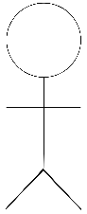

Form đăng nhập

Nhập thông tin đăng nhập

Hệ thống

admin

Kiểm tra

Yêu cầu đăng nhập

Chuyển đến trang quản lý

Trả về kết quả

Phản hồi thông tin

*Hình 2.Quy trình đăng nhập*

### II.2.2 Quy trình thêm sản phẩm vào giỏ hàng



**Giỏ hàng**

**Chi tiết sản phẩm**

Khách hàng

Xem chi tiết sản phẩm()

Cập nhật giỏ hàng

Hiển thị chi tiết sản phẩm()

Thêm vào giỏ hàng()

Hiển thị thông báo()

Thêm vào giỏ hàng()

*Hình 3.Quy trình thêm sản phẩm*

### II.2.3 Quy trình mua hàng

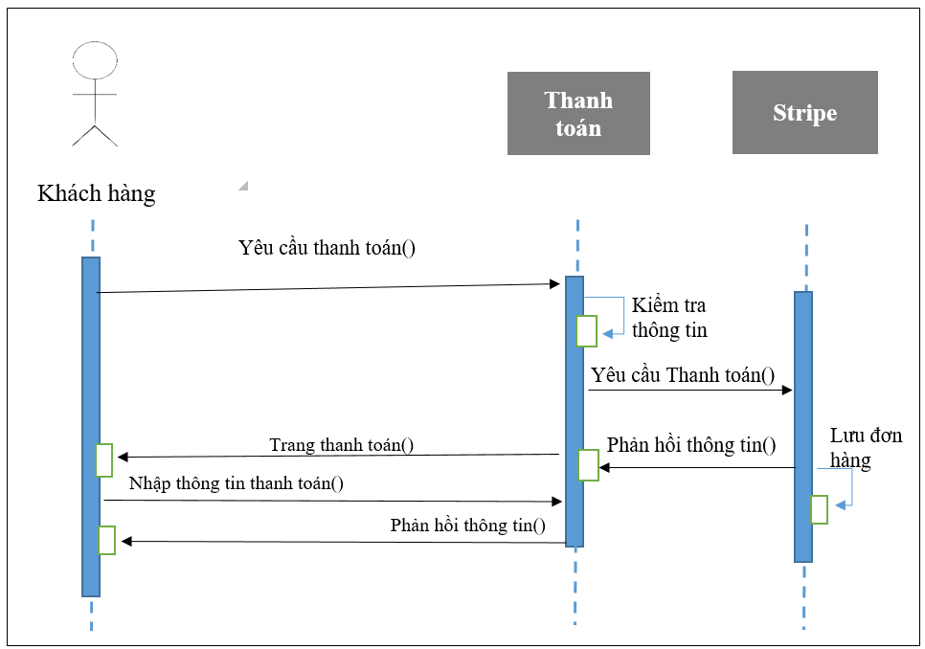

*Hình 4.Quy trình mua hàng*

## II.3 Cơ sở dữ liệu

### II.3.1 Danh sách các bảng dữ liệu

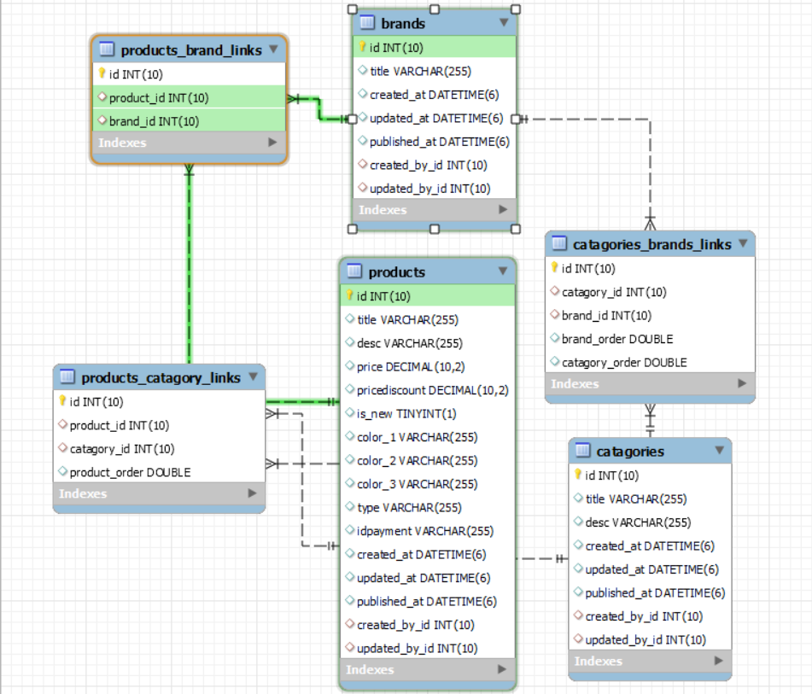

*Hình 5.Sơ đồ lớp (Class-Diagram)*

|  |  |  |
| --- | --- | --- |
| Stt | Tên bảng (table) | Ý nghĩa |
| 1 | brands | Lưu thông tin nhãn hàng |
| 2 | products | Lưu thông tin sản phẩm |
| 3 | catagories | Lưu thông tin về danh mục của các sản phẩm |
| 4 | product_catagory_links | Lưu liên kết sản phẩm với danh mục |
| 5 | catagory_brand_links | Lưu liên kết danh mục với nhãn hàng |
| 6 | products_brand_links | Lưu liên kết sản phẩm với nhãn hàng |

### II.3.2 Mô tả chi tiết từng bảng(table)

**II.3.2.1 Bảng brands**

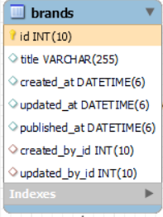

|  |  |  |  |
| --- | --- | --- | --- |
| Tên thuộc tính | Kiểu dữ liệu | Ràng buộc | Ý nghĩa |
| Id | Int | Khóa chính | Số thứ tự nhãn hàng |
| title | Varchar |  | Tiêu dề |
| Created_at | Datetime |  | Ngày tạo |
| Updated_at | Datetime |  | Ngày cập nhật |
| Pushlished_at | Datetime |  | Ngày công khai |
| Created_by_id | int |  | Tạo bởi id |
| Updated_by_id | int |  | Cập nhật bởi id |

**II.3.2.2 Bảng products**

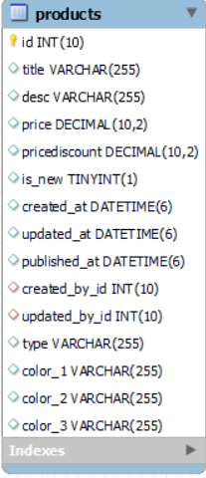

|  |  |  |  |
| --- | --- | --- | --- |
| Tên thuộc tính | Kiểu dữ liệu | Ràng buộc | Ý nghĩa |
| Id | Int | Khóa chính | Số thứ tự sản phẩm |
| title | Varchar |  | Tiêu dề |
| Price | Deciaml |  | Giá |
| pricediscount | decimal |  | Giá sau giảm |
| isNew | boolean |  | Mới hay không |
| Created_at | Datetime |  | Ngày tạo |
| Updated_at | Datetime |  | Ngày cập nhật |
| Pushlished_at | Datetime |  | Ngày công khai |
| Created_by_id | int |  | Tạo bởi id |
| Updated_by_id | int |  | Cập nhật bởi id |
| Type | Varchar |  | Loại nào :mới về,thịnh hàng |

**II.3.2.3 Bảng catalogies**

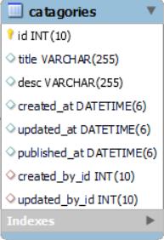

|  |  |  |  |
| --- | --- | --- | --- |
| Tên thuộc tính | Kiểu dữ liệu | Ràng buộc | Ý nghĩa |
| Id | Int | Khóa chính | Số thứ tự danh mục |
| title | Varchar |  | Tiêu dề |
| desc | Varchar |  | Miêu tả |
| Created_at | Datetime |  | Ngày tạo |
| Updated_at | Datetime |  | Ngày cập nhật |
| Pushlished_at | Datetime |  | Ngày công khai |
| Created_by_id | int |  | Tạo bởi id |
| Updated_by_id | int |  | Cập nhật bởi id |

**II.3.2.4 Products_catagory_links**

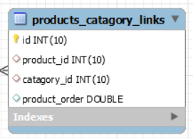

|  |  |  |  |
| --- | --- | --- | --- |
| Tên thuộc tính | Kiểu dữ liệu | Ràng buộc | Ý nghĩa |
| Id | Int | Khóa chính | Số thứ tự liên kết |
| Product_id | Int | Khóa ngoại | Số thứ tự sản phẩm |
| Catagory_id | Int | Khóa ngoại | Số thứ tự danh mục |

**II.3.2.5 Bảng catagories_brands_link**

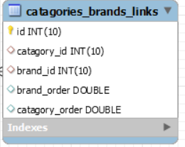

|  |  |  |  |
| --- | --- | --- | --- |
| Tên thuộc tính | Kiểu dữ liệu | Ràng buộc | Ý nghĩa |
| Id | Int | Khóa chính | Số thứ tự liên kết |
| Catagory_id | Varchar | Khóa ngoại | Id danh mục |
| Brand_id | Varchar | Khóa ngoại | Id nhãn hàng |

**II.3.2.6 products_brand_link**

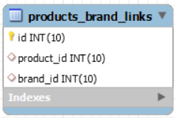

|  |  |  |  |
| --- | --- | --- | --- |
| Tên thuộc tính | Kiểu dữ liệu | Ràng buộc | Ý nghĩa |
| Id | Int | Khóa chính | Số thứ tự liên kết |
| Product_id | Int | Khóa ngoại | Id sản phẩm |
| Brand_id | Int | Khóa ngoại | Id nhãn hàng |

### II.3.3 Quan hệ giữa các bảng

**II.3.3.1 Quan hệ giữa sản phẩm ,nhãn hàng**

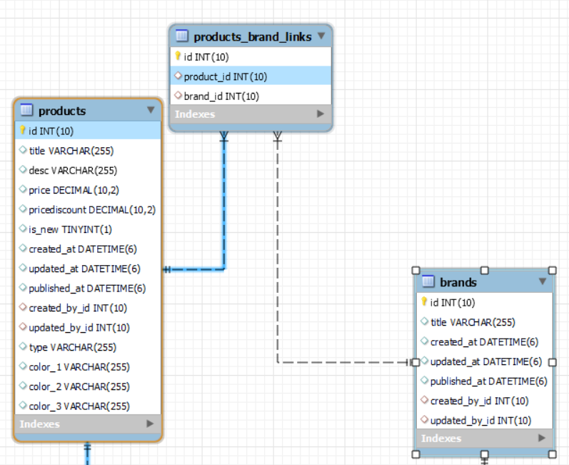

*Hình 5. Quan hệ giữa sản phẩm, nhãn hàng*

Mô tả: Mỗi sản phẩm chỉ có 1 nhãn hàng.

Mối quan hệ là 1-1(một-một)

**II.3.3.2 Quan hệ giữa nhãn hàng, danh mục**

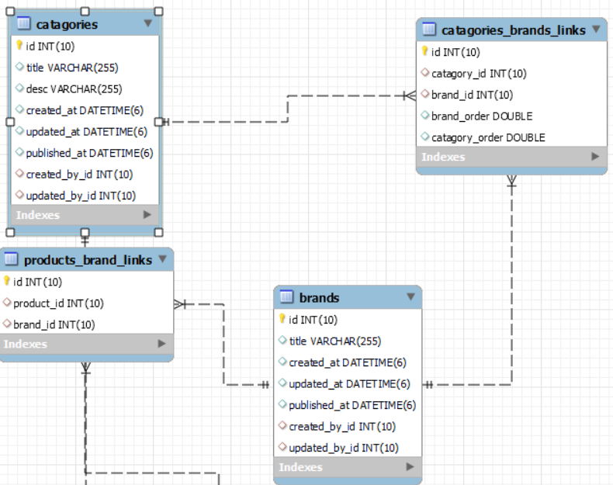

*Hình 6. Quan hệ nhãn hàng,danh mục*

Mô tả: Mỗi sản phẩm chỉ có 1 danh mục, nhưng 1 danh mục lại có nhiều sản phẩm.

Mối quan hệ là n-1(nhiều-một) .

*)*

## II.4 Framework Strapi

### II.4.1 Giới thiệu Strapi

Strapi là một framework NodeJS giúp bạn quản lý nội dung CMS một cách dễ dàng và xây dựng sẵn các Rest full API cũng như khả năng custom API. Giúp chúng ta tiết kiệm hàng tuần hàng tháng phát triển. Nếu chúng ta cần custom theo những ứng dụng đặc thì Strapi cung cấp giải pháp viết plugin để cài cắm vào hệ thống. Ngoài ra, strapi còn tích hợp nhiều framework JS giúp việc build Front-end trở nên dễ dàng hơn rất nhiều.Các framwork được tích hợp với Strapi: Gatsby CMS, React CMS, Angular CMS

### II.4.2 Các tính năng của Strapi

- Dưới đây liệt kê những tính năng của STRAPI mang lại cho bạn. Giúp bạn đáp ứng được hầu hết các công việc:

* Quản lý nội dung giao diện trực quan
* Xây dựng tùy biến API theo ý muốn
* Quản lý sản phẩm, hình ảnh, video, files
* Quản lý phân quyền tùy chỉnh theo ý  muốn

- Hệ thống hỗ trợ nhiều loại hình CSDL và điển hình là SQLite, MongoDB, MySQL, Postgres.

- Ngôn ngữ chính của hệ thống là javascript phù hợp tất cả các môi trường cài đặt ứng dụng.

- RESTful API là một tiêu chuẩn dùng trong việc thiết kế API cho các ứng dụng web (thiết kế Web services) để tiện cho việc quản lý các resource. Nó chú trọng vào tài nguyên hệ thống (tệp văn bản, ảnh, âm thanh, video, hoặc dữ liệu động…), bao gồm các trạng thái tài nguyên được định dạng và được truyền tải qua HTTP.

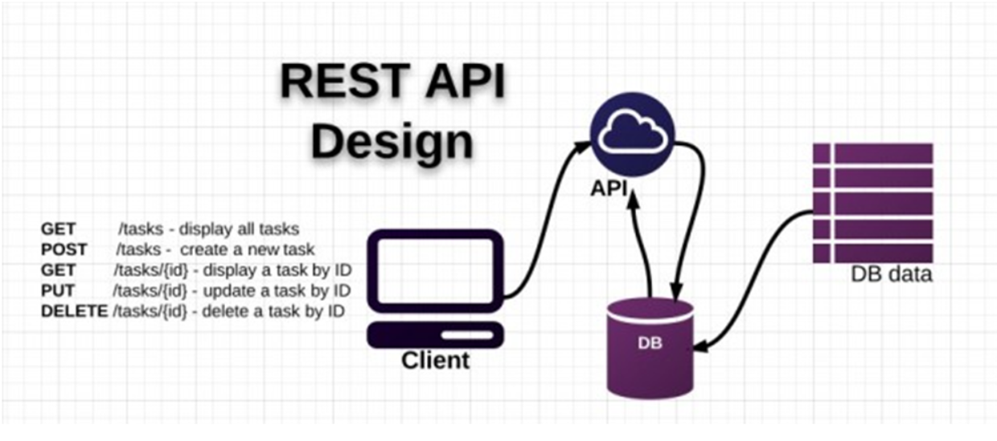

*Hình 8. Sơ đồ hoạt động của Rest API*

## II.5 Cổng thanh toán Stripe

### II.5.1 Giới thiệu Stripe

Stripe là [**cổng thanh toán**](https://appotapay.com/vi/dich-vu/cong-thanh-toan) của Mỹ được thành lập năm 2010 cho phép các trang thương mại điện tử nhận thanh toán trên website bán hàng của mình. tripe cung cấp SDK để khách hàng có thể tích hợp ngay trên các thiết bị iOS và Android. Ngoài ra, nó còn cung cấp Stripe API để có thể được sử dụng bởi các ngôn ngữ lập trình khác nhau như: Ruby, Python, Java, GO… (Stripe API).

### II.5.2 Thanh toán bằng Stripe

So với Paypal và 2Checkout thì Stripe hơn ở chỗ khi khách hàng mua sản phẩm, họ nhấn nút Mua Hàng, đến bước thanh toán khách hàng sẽ được dẫn đến một giao diện có để nhập mã thẻ ngay lập tức. Cụ thể:

* Chấp nhận thanh toán trên web, qua ứng dụng di động di động và thanh toán trực tiếp.
* Chấp nhận thẻ tín dụng, ví điện tử, các phương thức thanh toán an toàn tại mỗi quốc gia
* Chấp nhận các giao dịch bằng nhiều đơn vị tiền tệ sau đó sẽ quy đổi ra tiền tệ mặc định

# GIAO DIỆN HỆ THỐNG

## Giao diện người dùng

### III.1.1 Giao diện trang chủ

**Giao diện trang chủ:** hiển thị các sản phẩm của website theo nhiều mục. có các hình ảnh, logo, thanh điều hướng và các slider giúp trang web them sinh động và bắt mắt hơn. Tại đây khách hàng có thể chọn xem sản phẩm mà mình vừa ý để thêm vào giỏ hàng hoặc xem chi tiết sản phẩm.

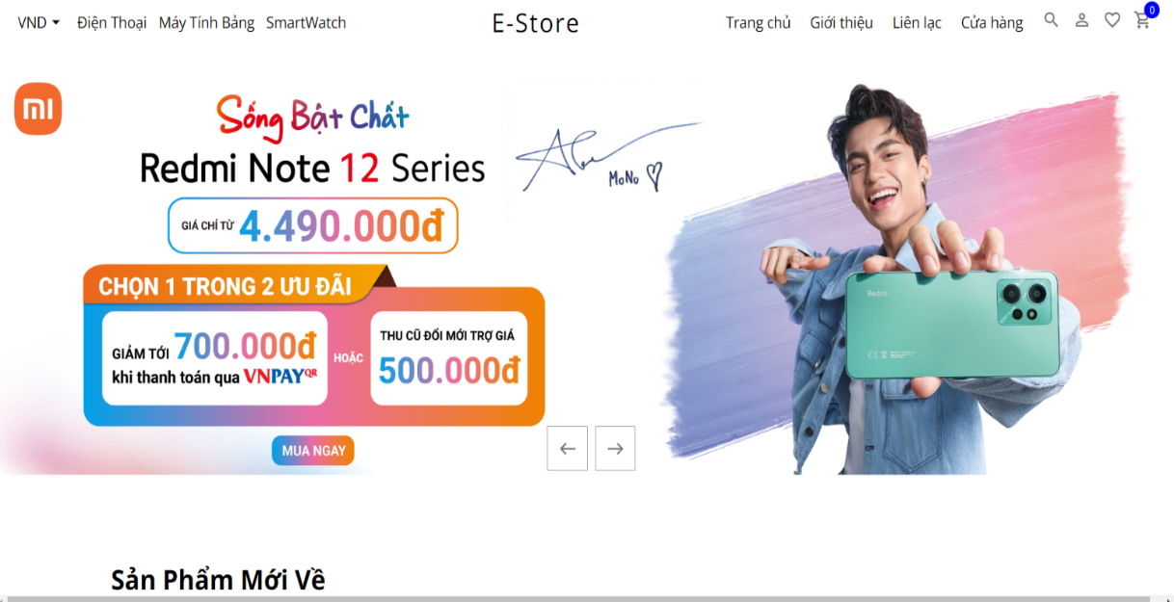

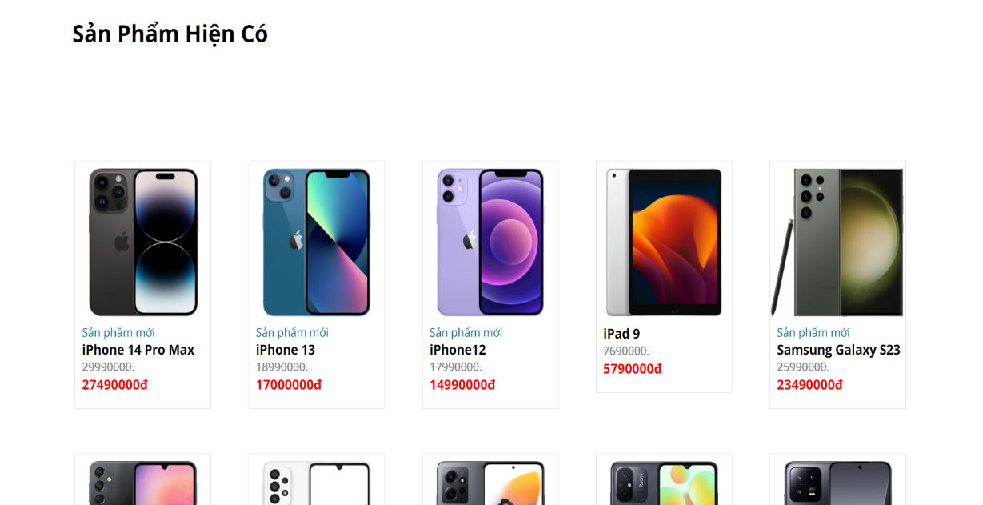

*Hình 9. Giao diện trang chủ*

### III.1.2 Giao diện danh mục sản phẩm

**Giao diện Danh mục sản phẩm:** để có thể phân loại sản phẩm theo các danh mục của sản phẩm người dùng trở về đầu trang chọn danh mục.

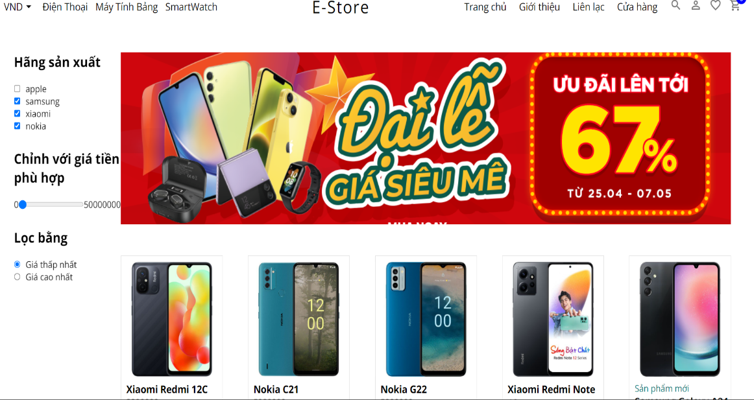

*Hình 10. Giao diện danh mục điện thoại*

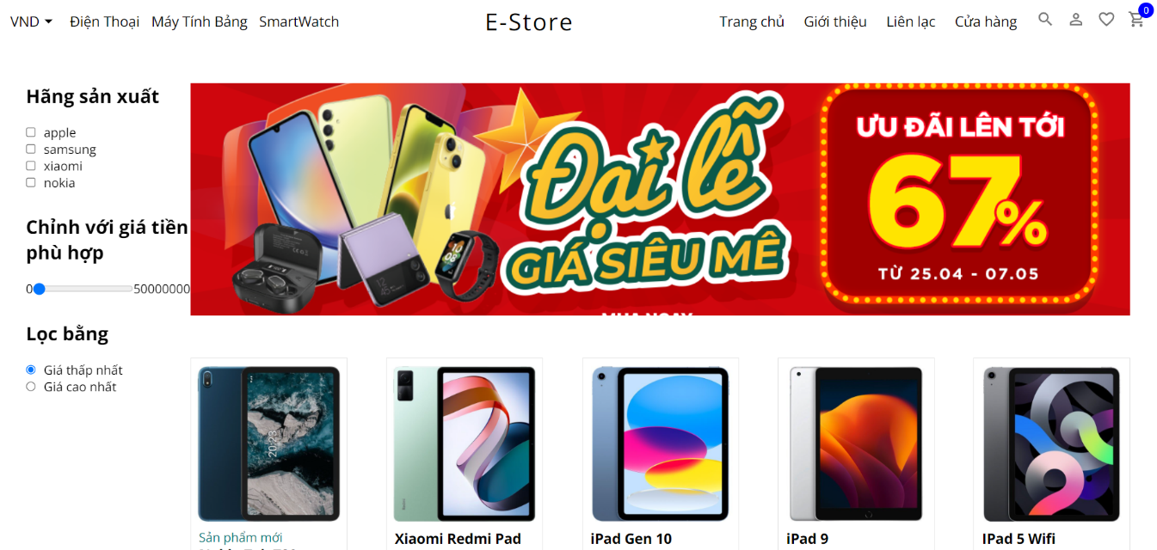

*Hình 11. Giao diện danh mục máy tính bảng*

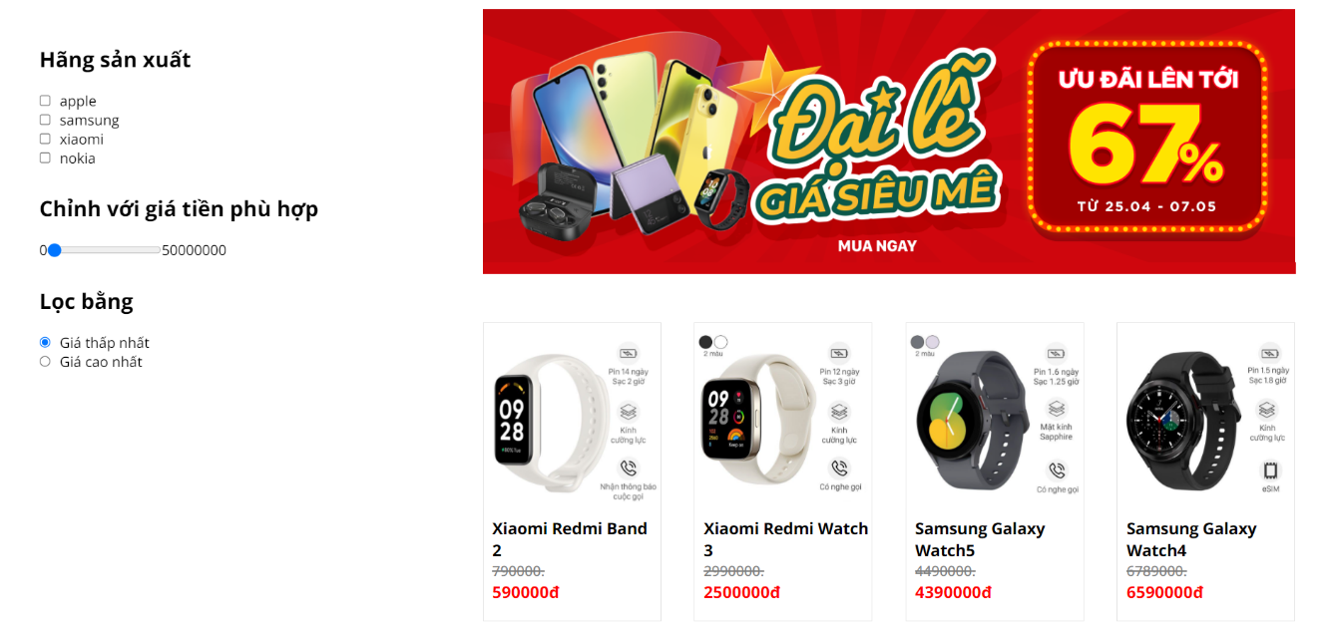

*Hình 12. Giao diện danh mục đồng hồ thông minh*

### III.1.3 Giao diện chi tiết sản phẩm

**Giao diện chi tiết sản phẩm:** để có thể cung cấp chi tiết về sản phẩm cho người dùng từ đó giúp người dùng có thể lựa chọn để thêm vào giỏ hàng.

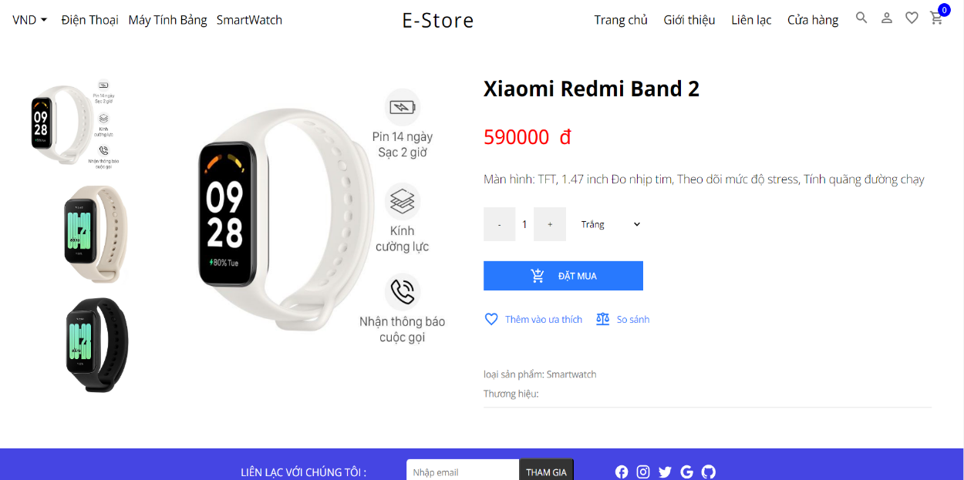

*Hình 13. Giao diện chi tiết sản phẩm*

### III.1.4 Giao diện giỏ hàng

**Giao diện giỏ hàng:** cung cấp người dùng thông tin trước khi thanh toán.

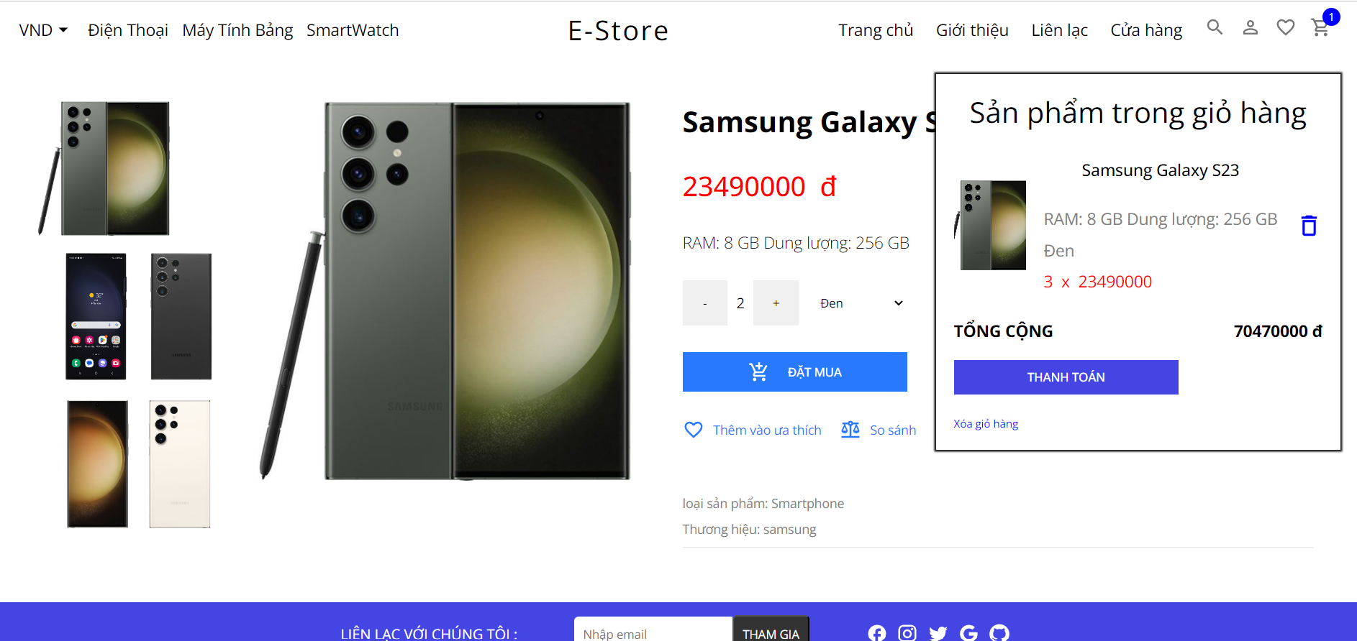

*Hình 14. Giao diện giỏ hàng*

### III.1.5 Giao diện thanh toán

**Giao diện thanh toán:** người dùng nhập thông tin để hoàn tất thanh toán

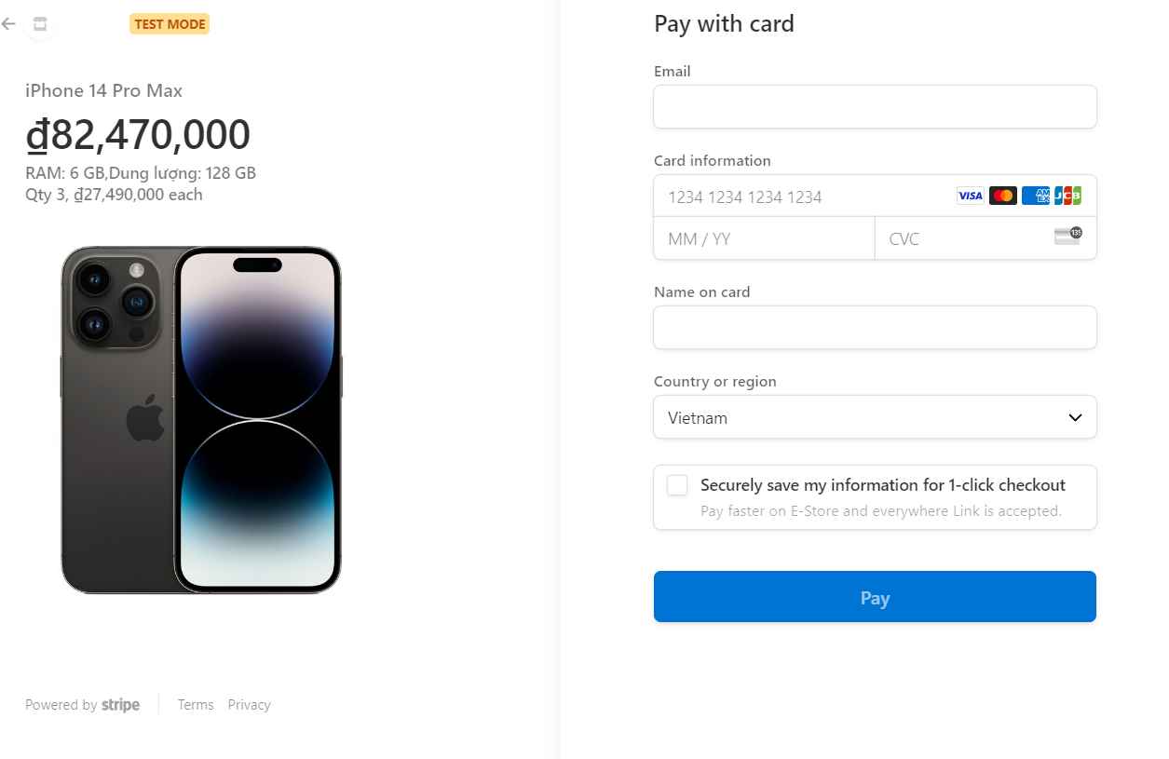

*Hình 15. Giao diện thanh toán*

## Giao diện quản trị

### III.2.1 Giao diện quản lý CSDL

**Giao diện quản lý CSDL:** quản trị viên quản lý CSDL của trang web.

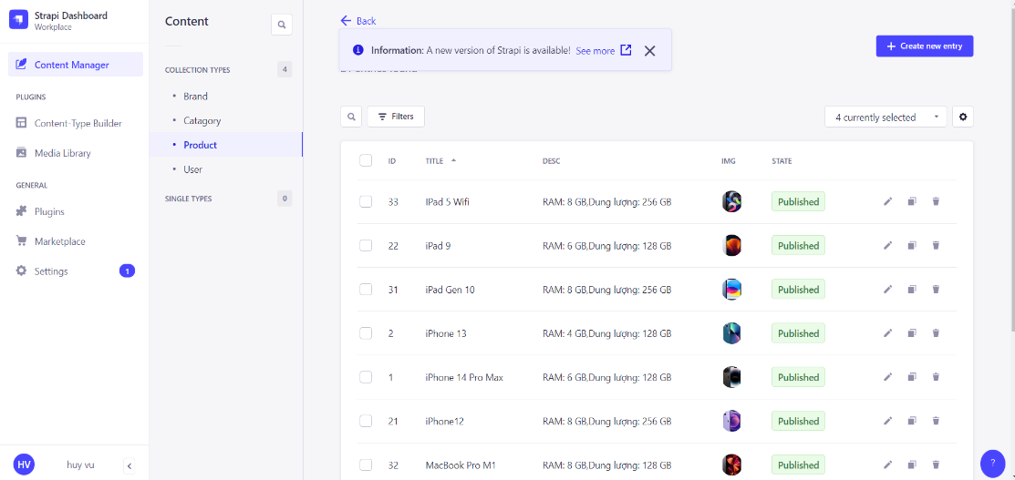

*Hình 15. Giao diện quản lý CSDL*

### III.2.2 Giao diện phân quyền

**Giao diện phân quyền:** quản trị viên phân quyền cho nhân viên.

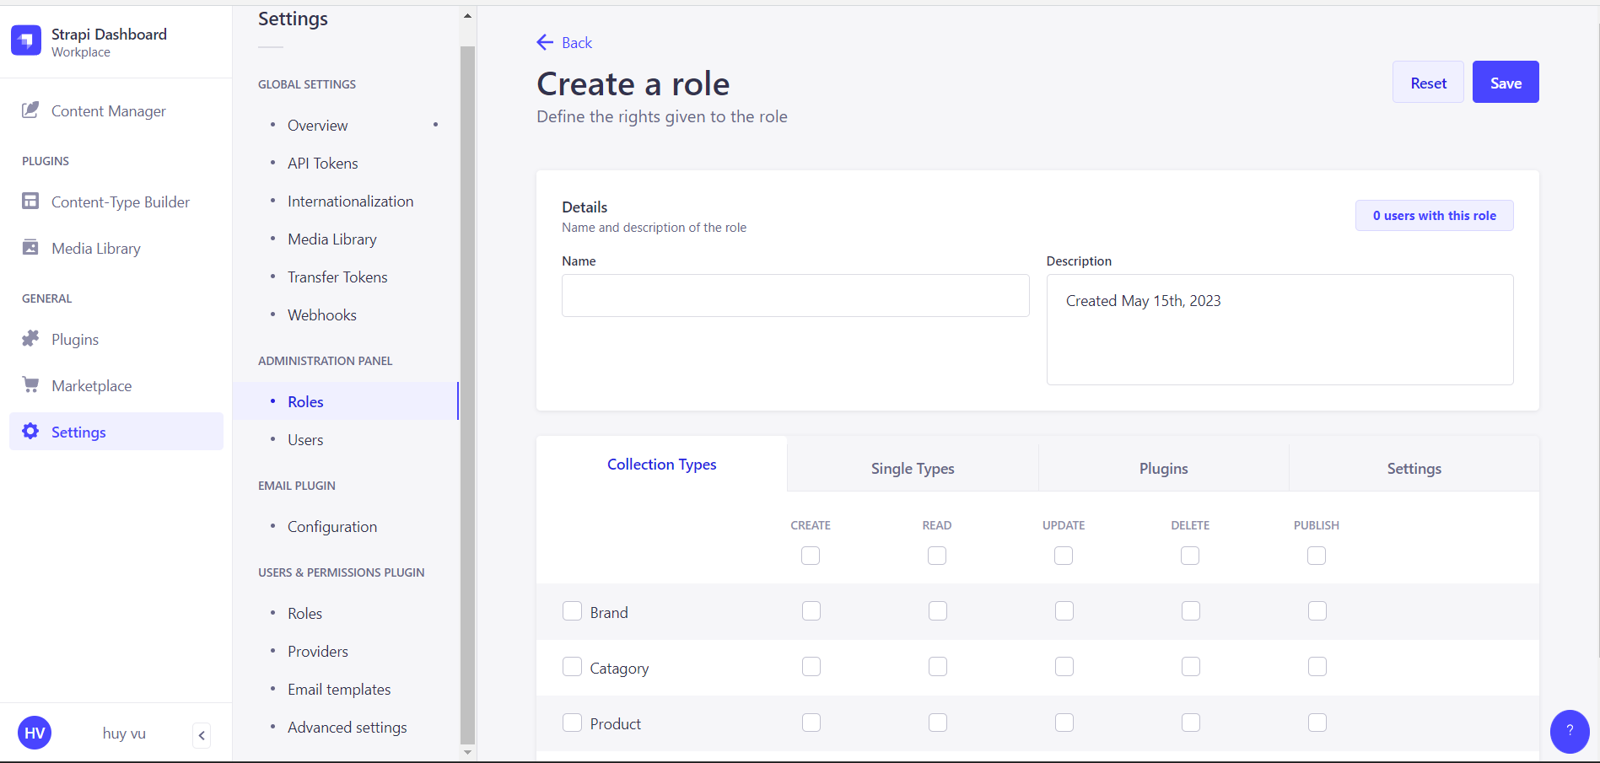

*Hình 16. Giao diện phân quyền*

### III.2.3 Giao diện thống kê bán hàng

**Giao diện thống kê:** quản trị viên muốn thống kê

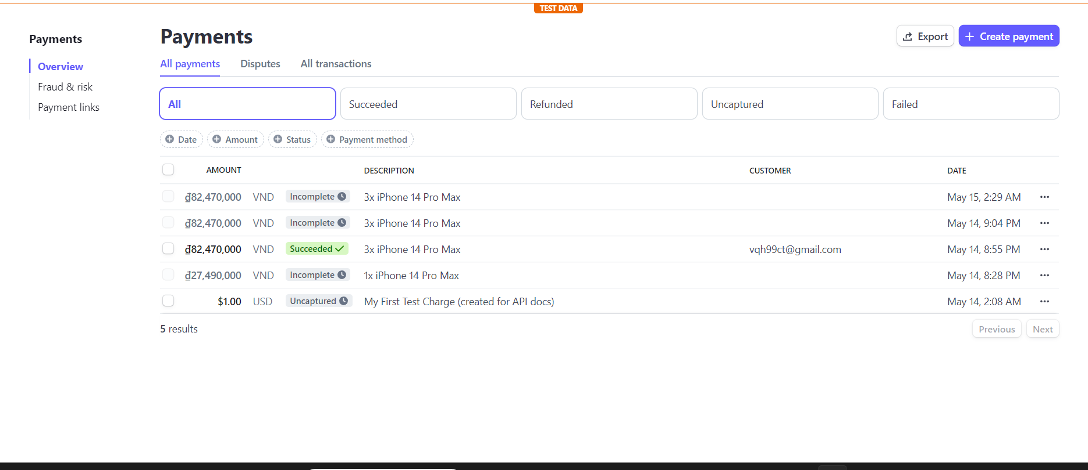

*Hình 17. Giao diện thống kê*

# KIỂM THỬ

## Kế hoạch kiểm thử

### IV.1.1 Các tính năng được kiểm thử

* Tìm kiếm theo danh mục
* Tìm kiếm theo sắp xếp giá tiền: thấp ,cao.
* Thêm vào giỏ hàng

### IV.1.2 Cách tiếp cận

Thực hiện kiểm thử theo cách tiếp cận từ dưới lên, và theo phương pháp hộp đen.

Trong giai đoạn cài đặt, các module từ phía BE hoặc FE đều sẽ được kiểm thử cấp độ đơn vị, sau khi các module hoàn tất và được kết hợp thành một chức năng hoàn chỉnh, kiểm thử tích hợp sẽ được thực hiện.

Khi chương trình được cài đặt xong, kiểm thử cuối là kiểm thử chấp nhận sẽ được thực hiện nhằm đảm bảo phần mềm đã được cài đặt như đặc tả.

Tổ chức kiểm thử theo từng chức năng, mỗi chức năng được kiểm thử với các kịch bản kiểm thử và ghi nhận kết quả kiểm thử

### IV.1.3 Tiêu chí kiểm thử thành công/ thất bại

* Tiêu chí kiểm thử thành công khi kết quả kiểm thử giống với kết quả mong muốn trước đó.
* Tiêu chí kiểm thử thất bại khi kết quả thực tế của kiểm thử khác với kết quả mong muốn hoặc không có kết quả.

### IV.1.4 Tiêu chí đình chỉ và yêu cầu kiểm thử lại

Khi kiểm thử một chức năng có kết quả là một trang rỗng, code lỗi hoặc chờ đợi hơn 3 phút thì phải dừng việc kiểm thử, chờ sửa lỗi vào bắt đầu thực hiện lại chức năng đó và có thể phải kiểm thử một số chức năng liên quan.

### IV.1.5 Sản phẩm bàn giao của kiểm thử

Các sản phẩm bàn giao sau giai đoạn kiểm thử bao gồm:

* Các tài liệu: kế hoạch kiểm thử, thiết kế kiểm thử, các trường hợp kiểm thử, các báo cáo kiểm thử của phần mềm bán hàng qua internet.
* Các dữ liệu kết nhập và kết xuất của các chức năng được kiểm thử

## Quản lý kiểm thử

### IV.2.1 Lập kế hoạch công việc,tiến hành kiểm thử

|  |  |  |
| --- | --- | --- |
| **STT** | **Các công việc** | **Các ràng buộc** |
| 1 | Cài đặt công cụ kiểm thử QTP | Thời hạn: phải thực hiện trước khi tiền hành kiểm thử. |
| 2 | Soạn thảo các tài liệu kiểm thử | Tài nguyên sẵn có: phần mềm để kiểm thử. |
| 3 | Tiến hành kiểm thử | Tài nguyên sẵn có: phần mềm để kiểm thử và các test case được định nghĩa sẵn. |
| 4 | Báo cáo kết quả kiểm thử để tiến hành bàn giao |  |

### IV.2.2 Môi trường

**Phần cứng**

* Ram: 4GB trở lên.
* HDD hoặc SSD: 120GB trở lên.
* Bộ xử lý: Core i3 trở lên.
* Cấu hình mạng: có kết nối Internet.

**Phần mềm**

* Visual Studio 2022 hoặc cao hơn.
* Microsoft SQL Server 2022 hoặc cao hơn

### IV.2.3 Kế hoạch dự đoán,chi phí

|  |  |  |
| --- | --- | --- |
| **Tuần** | **Công việc** | **Dự đoán** |
| 15 | * Tiếp nhận, cài đặt sản phẩm để tiến hành kiểm thử. | * Thời gian: 1 ngày. * Công cụ sử dụng: Các trình duyệt thông dụng. * Nhân sự: 1 người. |
| * Viết các test case, chạy thử các kịch bản cho sản phẩm. | * Thời gian: 4 ngày. * Công cụ sử dụng: Microsoft Excel. * Nhân sự: 1 người. |
| * Tổng hợp tài liệu kiểm thử. | * Thời gian: 2 ngày. * Công cụ sử dụng: Microsoft Word. * Nhân sự: 1 người. |

## Các trường hợp kiểm thử

### IV.3.1 Trường hợp kiểm thử :KT001

Kiểm thử tính năng tìm kiếm theo danh mục

* **Mục tiêu**

Tìm phát hiện lỗi nếu có trong chức năng tìm kiếm theo danh mục.

* **Kết nhập**

|  |  |  |  |  |
| --- | --- | --- | --- | --- |
| Mã kiểm thử | Mô tả | Tiền điều kiện | Các bước | Dữ liệu kiểm thử |
| KT001-TC1 | Kiểm thử với danh mục điện thoại | Có 1 sản phẩm thuộc danh mục điện thoại | 1. Truy cập vào trang chủ.  2. Chọn danh mục điện thoại  3. Xem danh sách hiển thị | NA |
| KT001-TC2 | Kiểm thử với danh mục máy tính bảng | Có 1 sản phẩm thuộc danh mục máy tính bảng | 1. Truy cập vào trang chủ.  2. Chọn danh mục máy tính bảng  3. Xem danh sách hiển thị | NA |
| KT001-TC3 | Kiểm thử với danh mục Smart Watch | Có 1 sản phẩm thuộc danh mục Smart Watch | Truy cập vào trang chủ.  2. Chọn danh mục Smart Watch  3. Xem danh sách hiển thị | NA |

* **Kết xuất**

|  |  |  |  |
| --- | --- | --- | --- |
| Mã kiểm thử | Kết quả mong đợi | Kết quả thực tế | Kết quả kiểm thử |
| KT001-TC1 | Hiển thị danh sách điện thoại | Hiển thị danh sách điện thoại | Pass |
| KT001-TC2 | Hiển thị danh sách máy tính bảng | Hiển thị danh sách máy tính bảng | Pass |
| KT001-TC3 | Hiển thị danh sách Smart Watch | Hiển thị danh sách Smart Watch | Pass |

* **Các yêu cầu về môi trường**

Không có điểm khác.

* **Các yêu cầu thủ tục đặc biệt**

Không có điểm khác.

* **Quan hệ phụ thuộc giữa các trường hợp**

Không có.

### IV.3.2 Trường hợp kiểm thử :KT002

Kiểm thử tính năng tìm kiếm theo giá tiền

* **Mục tiêu**

Tìm phát hiện lỗi nếu có trong chức năng tìm kiếm theo giá tiền.

* **Kết nhập**

|  |  |  |  |  |
| --- | --- | --- | --- | --- |
| Mã kiểm thử | Mô tả | Tiền điều kiện | Các bước | Dữ liệu kiểm thử |
| KT002-TC1 | Kiểm thử với danh mục điện thoại sắp xếp giá tiền thấp | Có ít nhất 2 sản phẩm thuộc danh mục điện thoại | 1. Truy cập vào trang chủ.  2. Chọn danh mục điện thoại  3. Chọn sắp xếp theo giá tiền thấp | NA |
| KT002-TC2 | Kiểm thử với danh mục điện thoại sắp xếp giá tiền cao | Có ít nhất 2 sản phẩm thuộc danh mục điện thoại | 1. Truy cập vào trang chủ.  2. Chọn danh mục điện thoại  3. Chọn sắp xếp theo giá tiền cao | NA |
| KT002-TC3 | Kiểm thử với danh mục máy tính bảng sắp xếp giá tiền thấp | Có ít nhất 2 sản phẩm thuộc danh mục máy tính bảng | 1. Truy cập vào trang chủ.  2. Chọn danh mục máy tình bảng  3. Chọn sắp xếp theo giá tiền thấp | NA |
| KT002-TC4 | Kiểm thử với danh mục máy tính bảng sắp xếp giá tiền cao | Có ít nhất 2 sản phẩm thuộc danh mục máy tính bảng | 1. Truy cập vào trang chủ.  2. Chọn danh mục máy tình bảng  3. Chọn sắp xếp theo giá tiền cao | NA |
| KT002-TC5 | Kiểm thử với danh mục Smart Watch sắp xếp giá tiền thấp | Có ít nhất 2 sản phẩm thuộc danh mục Smart Watch | 1. Truy cập vào trang chủ.  2. Chọn danh mục Smart Watch  3. Chọn sắp xếp theo giá tiền thấp | NA |
| KT002-TC6 | Kiểm thử với danh mục Smart Watch sắp xếp giá tiền cao | Có ít nhất 2 sản phẩm thuộc danh mục Smart Watch | 1. Truy cập vào trang chủ.  2. Chọn danh mục Smart Watch  3. Chọn sắp xếp theo giá tiền cao | NA |

* **Kết xuất**

|  |  |  |  |
| --- | --- | --- | --- |
| Mã kiểm thử | Kết quả mong đợi | Kết quả thực tế | Kết quả kiểm thử |
| KT002-TC1 | Hiển thị danh sách điện thoại từ giá thấp tới cao | Hiển thị danh sách điện thoại từ giá thấp tới cao | Pass |
| KT002-TC2 | Hiển thị danh sách điện thoại từ giá cao tới thấp | Hiển thị danh sách điện thoại từ giá cao tới thấp | Pass |
| KT002-TC3 | Hiển thị danh sách máy tính bảng từ giá thấp tới cao | Hiển thị danh sách máy tính bảng từ giá thấp tới cao | Pass |
| KT002-TC4 | Hiển thị danh sách máy tính bảng từ giá cao tới thấp | Hiển thị danh sách máy tính bảng từ giá cao tới thấp | Pass |
| KT002-TC5 | Hiển thị danh sách smart watch từ giá thấp tới cao | Hiển thị danh sách smart watch từ giá thấp tới cao | Pass |
| KT002-TC6 | Hiển thị danh sách smart watch từ giá cao tới thấp | Hiển thị danh sách smart watch từ giá cao tới thấp | Pass |

* **Các yêu cầu về môi trường**

Không có điểm khác.

* **Các yêu cầu thủ tục đặc biệt**

Không có điểm khác.

* **Quan hệ phụ thuộc giữa các trường hợp**

Không có.

### IV.3.3 Trường hợp kiểm thử :KT003

Kiểm thử tính năng Thêm vào giỏ hàng

* **Mục tiêu**

Tìm phát hiện lỗi nếu có trong chức năng thêm vào giỏ hàng.

* **Kết nhập**

|  |  |  |  |  |
| --- | --- | --- | --- | --- |
| Mã kiểm thử | Mô tả | Tiền điều kiện | Các bước | Dữ liệu kiểm thử |
| KT003-TC1 | Kiểm thử với danh sách giỏ hàng rỗng | Có ít nhất 1 sản phẩm trong CSDL | 1. Truy cập vào trang chủ.  2. Chọn danh mục điện thoại  3. Chọn sản phẩm  4.Chọn số lượng  5. Thêm vào giỏ hàng | NA |
| KT003-TC2 | Kiểm thử với danh sách giỏ hàng đã tồn tại sản phẩm | Có ít nhất 1 sản phẩm trong CSDL | 1. Truy cập vào trang chủ.  2. Chọn danh mục ngẫu nhiên  3. Chọn sản phẩm  4 Chọn số lượng  5. Thêm vào giỏ hàng  6.Chọn sản phẩm khác thêm vào giỏ hàng | NA |
| KT003-TC3 | Kiểm thử với thêm sản phẩm trùng | Có ít nhất 1 sản phẩm trong CSDL | 1. Truy cập vào trang chủ.  2. Chọn danh mục ngẫu nhiên  3. Chọn sản phẩm  4 Chọn số lượng  5. Thêm vào giỏ hàng  6.Tiếp tục thêm vào giỏ hàng | NA |

* **Kết xuất**

|  |  |  |  |
| --- | --- | --- | --- |
| Mã kiểm thử | Kết quả mong đợi | Kết quả thực tế | Kết quả kiểm thử |
| KT003-TC1 | Hiển thị danh sách sản phẩm trên giỏ hàng | Hiển thị danh sách sản phẩm trên giỏ hàng | Pass |
| KT003-TC2 | Hiển thị sản phẩm vừa thêm vào giỏ hàng | Hiển thị sản phẩm vừa thêm vào giỏ hàng | Pass |
| KT003-TC3 | Hiện thị số lượng sản phẩm tăng | Hiện thị số lượng sản phẩm tăng | Pass |

* **Các yêu cầu về môi trường**

Không có điểm khác.

* **Các yêu cầu thủ tục đặc biệt**

Không có điểm khác.

* **Quan hệ phụ thuộc giữa các trường hợp**

Không có.

# TỔNG KẾT

## Kết quả đạt được

* Thiết kế thành công một website bán hàng cơ bản.
* Hiểu được cách hoạt động của một trang web.
* Xây dựng được một hệ thống website có các chức năng cơ bản đối với khách hàng.
* Biết thêm một số kĩ năng về cách trình bày giao diện của một website sao cho phù hợp với nhu cầu của từng nhóm người dùng.
* Trình bày được đầy đủ từ phần header đến footer.
* Tạo được các slider, danh mục, banner quảng cáo.
* Biết cách hoạt động của một web API.
* Thêm được các cổng thanh toán online
* Áp dụng được nhiều công nghệ cùng lúc
* Tính năng tìm kiếm theo nhãn hàng
* Trang thanh toán hiển thị đầy đủ được các thông tin khách hàng cũng như sản phẩm

## Ưu điểm

* Giới thiệu được các sản phẩm tới khách hàng.
* Sau khi đặt mua sản phẩm có thể thanh toán bằng online tiện lợi và nhanh chóng.
* Hoàn thành cơ bản các chức năng cơ bản của một trang web
* Xây dựng dựa. trên framework React js giúp dễ quản lí và bảo trì.

## Nhược điểm

* Cơ sở dữ liệu chưa được nhiều và phân nhánh.
* Chưa có tích hợp thêm các chức năng bình luận hay tìm kiếm.
* Chỉ tương thích với các thiết bị PC.
* Giao diện vẫn còn đơn giản, không thể thay đổi template cho giao diện.

## Hướng phát triển

Với những ưu nhược điểm vừa được nêu ở trên, để phần mềm có thể hoàn thiện, phục vụ tốt được cho nhu cầu khách hàng thì cần phải cải thiện và phát triển thêm

## Tài liệu tham khảo:

[1]  [Alex Banks](https://www.amazon.com/Alex-Banks/e/B0728MZ7C5/ref=dp_byline_cont_book_1) , [Eve Porcello](https://www.amazon.com/s/ref=dp_byline_sr_book_2?ie=UTF8&field-author=Eve+Porcello&text=Eve+Porcello&sort=relevancerank&search-alias=books). Learning React: Functional Web Development with React and Redux.

[2].  [Anthony Accomazzo](https://www.amazon.com/s/ref=dp_byline_sr_book_1?ie=UTF8&field-author=Anthony+Accomazzo&text=Anthony+Accomazzo&sort=relevancerank&search-alias=books) ,[Nate Murray](https://www.amazon.com/Nate-Murray/e/B07ZL3K1N7/ref=dp_byline_cont_book_2) , [Ari Lerner](https://www.amazon.com/s/ref=dp_byline_sr_book_3?ie=UTF8&field-author=Ari+Lerner&text=Ari+Lerner&sort=relevancerank&search-alias=books) . Fullstack React: The Complete Guide to ReactJS and Friends.

[3].  [Khalid Elshafie](https://www.amazon.com/Khalid-Elshafie/e/B09Q5SVNYL/ref=dp_byline_cont_book_1) , [Mozafar Haider](https://www.amazon.com/Mozafar-Haider/e/B09MSN541M/ref=dp_byline_cont_book_2). Designing Web APIs with Strapi: Get started with the Strapi headless CMS by building a complete learning management system API.

[4] https://stripe.com/docs.

[5] https://docs.strapi.io/.

[6] <https://mui.com/>.

[7] Ths. GVC. Nguyễn Văn Linh. Phân tích & thiết kế Thuật toán.

[8] Ts.Nguyễn Công Danh,Ts.Trần Cao Đệ. Quản lý dự án phần mềm trong thực tiễn.